Source: http://www.electric-cosmos.org/arp.htm

КРАСНОЕ СМЕЩЕНИЕ

Что такое красное смещение?
Если линии в спектре звезды или галактики кажутся более низкочастотными (сдвинутыми в красную сторону) чем те, которые наблюдаются в спектре Солнца (или лаборатории), мы говорим, что этот объект имеет "положительное красное смещение". Принятое объяснение этого эффекта заключается в том, что объект считается перемещающимся от нас (Доплер-эффект). Эта интерпретация взята из аналогии с понижением тона гудка удаляющегося поезда, поскольку скорость поезда складывается со скоростью звука и с увеличением расстояния все большая часть звуковых волн находится между нами и поездом.
Вопрос в следующем: "Является ли скорость удаления единственной причиной, которая может производить красное смещение, как это предполагают современные астрофизики?" Кажется совершенно ясным, что ответ на этот вопрос положителен" Однако, НЕТ!"
Если длина волны линии поглощения в спектре наблюдаемого объекта появляется на длине волны, скажем, 1.56 её "нормальной" длины волны (длины волны, на которой этот объект наблюдается в лабораторном опыте здесь, на Земле), то мы говорим, что этот объект имеет положительное красное смещение величины z = 0.56 z " является просто наблюдаемым относительным увеличением длины волны спектральных линий. Принятая интерпретация этого явления говорит, что этот объект должен удаляться от нас с 56% скорости света или 0.56 x 300,000 км/с. Господствующая тенденция в астрофизике верит в то, что это сооотетствует скорости,v = cz. то есть объект, поэтому, должен быть очень далеко от Земли.
Однако высокое значение красного смещения не обязательно подразумевает, что объект находится далеко. Имеется другая, более важная причина высоких значений красного смещения.

Хэлтон АРП
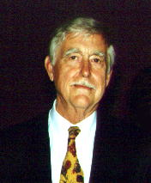
Halton C. Arp - профессиональный астроном который ранее в своей карьере, был ассистентом Эдвина Хаббла. Он был награжден призом Элен Б. Уорнер, Кливлендской Премией Ньюкомба, Премией Александра фон Гумбольдта за высокие научные достижения. В течение многих лет он работал в обсерваториях Маунт-Вильсон и Паломарской. За это время он создал известный каталог "Специфические (Пекулярныые) Галактики", в котором собраны деформированные или "неправильные" галактики.
Арп обнаружил, беря фотографии с больших телескопов, что многие квазары (" квази-звездные объекты"), имеющие чрезвычайно высокое красное смещение z (и как думают, удаляются от нас очень быстро, и таким образом должны быть расположены на большом расстоянии от нас) физически связаны с галактиками, которые имеют низкое красное смещение и, как известно, расположены относительно рядом с нами. Арп имеет фотографии многих пар квазаров с высоким красным смещением, которые симметрично расположены с обеих сторон галактики с низким красным смещением, которая предлагается их родителем. Эти соединения происходят намного более часто, чем вероятность случайного совпадения. Подавляющее большинство астрофизиков пробует найти оправдание наблюдений Арпом связанных галактик и квазаров "иллюзиями" или "угловыми визуальными совпадениями". Но, большое количество физически связанных квазаров и галактик с низким красным смещением, которые он сфотографировал и каталогизировал, делает такое совпадение маловероятным. Это просто случается слишком часто
Из-за фотографий Арпа, предположение, объекты с высоким красным смещением должны быть очень далеко, на чем основана теория "Большого Взрыва" и вся "стандартная космология" теряют смысл! Отсюда следует ложность теория Большого Взрыва.

NGC 4319 и Маркарян-205
Первый пример в вызове Арпа - связанная пара объектов NGC 4319 и Markarian 205.
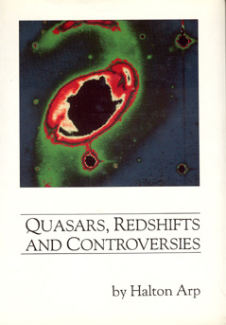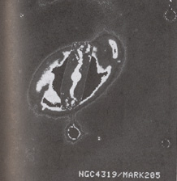
Доктор Арп показал в своей книге "Квазары, красные смещения и дискуссии", что имеется физическая связь между спиральной галактикой NGC 4319 и квазаром подобным объекту Маркарян-205. Эта связь между двумя объектами, которые имеют значительно различные значения красного смещения. Господствующие астрономы отрицают существование этой физической связи. Они утверждают, чтобы эти два объекта не близки друг другу, они просто совпадают по углу зрения.
4 апреля, 2002 года астроном - любитель Джон Смит из Долины Оро получил изображение этих двух объектов. Автор этих страниц отцифровал их для того, чтобы показать контуры изофот. Этот результат показан ниже. Изофоты в центральном сечении 4319 говорят, что галактика - действительно спираль с баром. Также главные рукава, кажется, отрываются в их сочленениях. Оба из эти наблюдения были сначала отмечены Арпом и заявлены также в его книге.
Это изображение было получено использованием квантования по уровням (ступенчатые серые кривые сделаны в программе Picture Window Pro 3.1 с использоанием инструмента "Edge tool". Обратите внимание, что только изофоты Маркарян 205 протянуты назад к NGC 4319. Ни один из других объектов поблизости от 4319 не искажен таким образом.
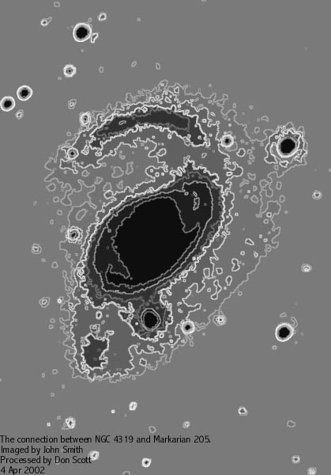
Затем, 7 октября 2002 года в "Астрономической картине дня" было помещено изображение с Космического телескопа Хаббла тех же самых объектлв. Ориентация их различна. После обработки этого изображения HST таким же образом как вышеупомянутое любительское изображение, была получена следующая картинка:
(a) 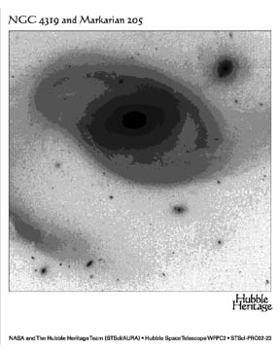 (b) 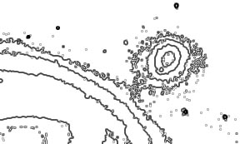
Обратите внимание, в увеличенном представлении изофот (b) имеется дисперсия формы внутренних изофот Маркарян 205 назад к NGC 4319. Имеется также ряд вторичных масс в пределах Маркарян 205 на линии, соединяющей 4319 и центр Маркарян 205. Но ученые НАСА не хотят видеть какой-либо связи между этими двумя объектами."
Официальное объяснение НАСА по поводу этих изображений таково:
"Видимое может обманывать. В этом изображении космического телескопа Хаббл НАСА, случайное совпадение двух астрономических объектов: спиральной галактики NGC 4319 [в сцентре] и квазара по имени Markarian 205 [вверху справа], который кажется соседним. В действительности, оба объекта не находятся даже в одной эпохе. Они разделены во времени и пространстве. NGC 4319 находится в 80 миллионах световых лет от Земли. Markarian 205 (Mrk 205) - более чем 14 раз дальше, то есть находится в 1 миллиарде световых лет от Земли. Очевидное близкое выравнивание Mrk 205 и NGC 4319 - просто случайность."
Профессиональные астрономы, кажется, настолько очарованы теорией "красное смещение равно расстоянию", что она повреждает их зрение.

Квинтет Стефана
В книге "Квазары, красные смещения и дискуссии" (стр. 96-101) Хэлтон Арп обсуждает пять взаимодействующих галактик NGC 7317, 7318A, 7318B, 7319, и 7320, которые составляют Квинтет Стефана. Последняя, NGC 7320, имеет значение красного смещения 800 км/с. Другие четыре имеют красные смещения или 5700 км/с, или 6700 км/с. Господствующие астрономы поэтому требуют принять, что последние четыре - приблизительно в восемь раз дальше от нас, чем NGC 7320. Поэтому, они говорят: "не может быть никакого взаимодействия между 7320 и другими членами Квинтета.
Арп заявляет: "Самый мощный 200-дюймовый телескоп (Mt. Palomar) показывает, что можно получить ясное изображение 'хвоста' выходящего из юго-восточного конца NGC 7320." Он указывает: "хвост подобный этому от NGC 7320 ... должен быть хвостом взаимодействия, который мог возникнуть только от физического взаимодействия со смежными галактиками с высокими красными смещениями, членами Квинтета."
Тогда же он заявил, что по крайней мере один любитель был способен увидеть хвост, но, "удивительно, что так много профессионалов имеют трудности с наблюдением этого." НАСА поступило как обычно это делает в этих случаях: изображение Квинтета Стефана было подвергнуто обрезанию, чтобы исключить область, где этот хвост был бы замечен.
Однако, мой хороший друг, любитель астрономии Джон Смит раздобыл полное изображение Квинтета.
Большая, темная галактика слева - NGC 7320 низкого красного смещения. Тогда продвигаясь против часовой стрелки мы имеем 7317, 7318A, 7318B, и 7319. Наверху изображения - маленькая галактика NGC 7320C. После того, как была произведена некоторая цифровая обработка изображения (которая только увеличила контраст), был получен результат, показанный ниже.
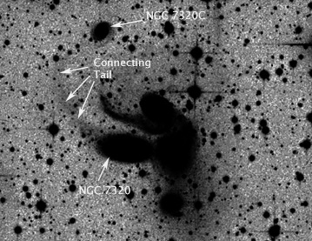
Очевидно, что "хвост" действительно продлевается из NGC 7320 влево. Фактически он кажется изогнутым дугой и соединен с маленькой галактикой NGC 7320C. Красное смещение этой маленькой галактики компаньона - z = 0.02, что отличается приблизительно в 10 раз от NGC 7320.
Так, еще раз у Арпа имеется визуальное доказательство физической связи между двумя объектами, которые имеют значительно различающиеся значения красного смещения.

Собственное красное смещение
Арп полагает, что наблюдаемое значение красного смещения любого объекта составлено из двух компонентов: собственного компонента и скоростного компонента. Скоростной компонент - единственный, признанный господствующими астрономами. Собственное красное смещение - свойство вещества в объекте. Оно очевидно дискретно. Он говорит, что квазары типично извергаются из их родительских галактик со значениями внутреннего красного смещения до z = 2. Они продолжают разлетаться далеко с пошаговым уменьшением собственного красного смещения. Часто, когда собственное значение красного смещения подходит к z =2>= 0.3, квазар начинает напоминать маленькую галактику или BL Lac объект и начинает падать назад на родительскую галактику со все еще уменьшающимся красным смещением. Арп имеет фотографии и диаграммы многих таких группировок семейств. Любое дополнительное красное смещение (свыше его собственного значения) действительно показательно для скорости объекта. Но собственная часть есть индикатор относительной юности объекта и обычно составляет большую долю общей величины красного смещения квазара.
Математически, общая величина красного смещения объекта есть произведение собственного фактора времени на скоростной фактор. (например, если собственное значение красного смещения объекта, скажем, 0.3, а его скоростное красное смещение - 0.06, то общее красное смещение, которое будет измерено в свете, исходящем от этого объекта, будет (1+0.3) (1+0.06) = 1.378. Что равно 1+z; делая его общее красное смещение, z = 0.378. Другими словами, для этого примера, свет объекта - имеет красное смещение 30 % от его юности и затем, так как свет сдвинут на другие 6 % из-за скорости, общее количество равно не сумме (36 %), а скорее 37.8 %.
Поэтому, общее количество, умножаемое на коэффициент (1 + zt), составлено из двух мультипликативных коэффициентов. Математически:
(1 + zt) = (1 + zi) (1 + zv) (1)

Где zi называется " внутренним красным смещением объекта" и zv - " красным смещением из-за скорости объекта".
Рассмотрим, как пример, пару квазаров, симметрично располагающихся с обеих сторон их родительской галактики и имеющих то же самое значение внутреннего красного смещения, что и их скоростное красное смещение равное в величине, но противоположное в знаке (если приближается к нам, то значение красного смещения уменьшается). Давайте зададимся общими значениями красного смещения z1 и z2 соответственно. Из вышеупомянутого уравнения мы имеем
( 1 + zi) (1 + zv) = (1 + z1)
И
(1 + zi) (1- zv) = (1 + z2)
Расширяя каждый вклад произведения как
1 + zi + zv + zi zv = (1 + z1)
И
1 + zi - zv - zi zv = (1 + z2)
Добавление последних двух дает
2 + 2 zi = 2 + z1 + z2
Или
zi = (z1 + z2) /2 (2)
Так что внутреннее значение красного смещения пары симметрично расположенных квазаров - просто среднее арифметическое индивидуально измеренного значения.

Пример
На страницах 15 -17 в книге Арпа "Наблюдения в красном ..." он описывает пару квазаров, окружающих галактику NGC 4258. Их наблюдаемые полные красные смещения - от zt1 до 0.40 и от zt2 до 0.65. Принимая, что оба имеют идентичные компоненты внутреннего красного смещения, Арп вычисляет арифметическое среднее
Zi = (0.40+0.65) от /2 до 0.525.
Отсюда он вычисляет скоростной компонент красного смещения для каждого через уравнение (1) выше, следующим образом:
(1+zv1) = (1+zt1) / от ((1+zi1) до 1.40 / от 1.525 до 0.918
Или
Zv1 = 0.918 - 1 = -0.082
И
(1+zv2) = (1+zt2) / от ((1+zi2) до 1.65 / от 1.525 до 1.082
Или
От zv2 до 1.082 - 1 = +0.082
Квазар с отрицательным скоростным красным смещением приближается к нам, а тот, что с положительным скоростным красным смещением - удаляется.

Кроме того, собственное красное смещение z квазаров, кажется, квантуется! Необычно плотные группировки полученных расчетных значений концентрируются вокруг значений
z = 0.061, 0.3, 0.6, 0.96, 1.41, 1.96, и т.д ... такой, что от ((1+z2) до 1.23 (1+z1). [Например, 1.23 (1+0.3) = 1.60].
Самое существование этого квантования является достаточным доказательством для отказа от идеи, что красное смещение есть только свидетельство скорости удаления объекта (и поэтому расстояния). Эти особенности квантования (когда под красным смещением интерпретируется расстояние) приводят к тому, что квазары все должны лежать в ряде концентрических оболочек вокруг Земли, расположенной в центре Вселенной. Еще давным-давно Коперник выяснил , что Земля не есть центр Вселенной!
Недавно господствующие астрономы радостно объявили, что они не могут найти никаких эффектов квантования в наблюемых значениях красного смещения квазаров. Конечно нет! Ряд измерений общего красного смещения всех известных квазаров во Вселенной не квантуется. Это относится только к собственным красным смещениям!
Вместо выдвижения его на премию (и одновременно переисследование предположения, что красное смещение равно расстоянию), Арп был (и продолжает быть) систематически отклоняем в своих публикациях и в предоставлении времени для работы на крупных телескопах. Можно было бы по крайней мере ожидать, что "власть имущие" немедленно повернут рентгеновский орбитальный телескоп Чандру, космический телескоп Хаббл, и все большие наземные телескопы на захватывающие объекты, открытые Арпом, чтобы или подтвердить или опровергнуть их раз и навсегда. Вместо этого, эти объекты были полностью исключены из экспертизы. Официальные фотографии обычно подрезаются, чтобы исключить объекты Арпа. Ситуация, знакомая из истории с Галилеем, когда священники отказались смотреть его телескоп.

Доказательства, говорящие, что Арп прав
Изображения, получаемые Чандрой в рентгеновском диапазоне, могут точно показать, может ли квазар быть явлением эмиссии, как предлагает Арп.
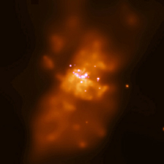
официальная надпись говорит:
Чандра, картина кипящего котла
Галактика взрывающихся звезд
Сделанное Чандрой рентгеновское изображение M82, находящейся на расстоянии 11 миллионов световых лет от Земли, является самой близкой "starburst" галактикой. Массивные звезды формируются и разлетаются из M82 со скоростью в десять раз выше чем это происходит в нашей галактике. Яркие пятна в центре - остатки новой звезды и рентгеновских двойных. Это некоторые из самых ярких из известных объектов. Яркость рентгеновских двойных предполагает, что большинство их содержит черную дыру. Диффузный рентгеновский свет на изображении продлевается более чем несколько тысяч световых лет и вызван газом многомиллионноградусной температуры, истекающим из M82. Близкое столкновение с большой галактикой M81 за прошедшие 100 миллионов лет, как думают, является причиной звездообразующей активности. Изображение сделано с помощью "Advanced CCD Imaging Spectrometer" (ACIS).
Обратите внимание, что, даже при том, что никакой "черной дыры" никогда непосредственно не наблюдалось, присутствие таковой часто объявляется.
На изображении, показанном выше, очевидно имеется линия из пяти или более высокой интенсивности, молодых рентгеновских объектов выбрасываемых симметрично оси вращения M82. Никакого волшебства черной дыры не здесь нужно. Имеется высокий уровень плазменной активности и только " многомиллионноградусный газ". имеет несомненно высоко амплитудные электрические токи, производящие большие амперовы силы сжатия, которые создают эти объекты.
Если имеется черная дыра в середине всего этого, то почему вещество выталкивается, а не втягивается ВНУТРЬ? Есть старая поговорка: "Когда Вы слышите удары копыт, не ищите только зебр." Когда имеется мощная эмиссия материи, может быть было бы мудрым не немедленно постулировать присутствие черной дыры, которая сосет все, включая свет, ВНУТРЬ.
Имеется много изображений, сделанных космическим телескопом Хаббла, доступных в интернете. Среди них есть один пример. Типичный официальный комментарий показан (в цвете).
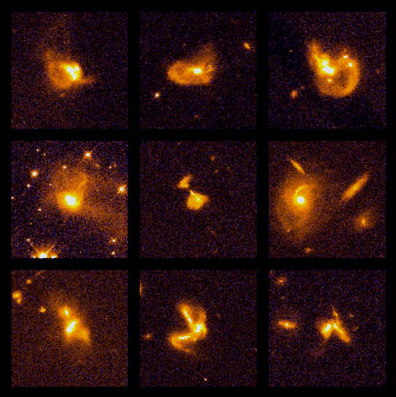
Астрономы телескопа Хаббла, проводящие исследование класса галактик, называемого сверхъяркими инфракрасными галактиками (ULIRG) обнаружили, что более чем две дюжины из них найдены в пределах "гнезд" галактик, очевидно находящихся в кратных столкновениях, которые приводят к феерической груде из трех, четырех или даже пяти галактик, разрушающихся одновременно.
Если Вы читаете официальные объяснения, обычно помещаемые под изображениями типа этого, Вы увидите озабоченность СМЕРТЬЮ звезд и описания СТАЛКИВАЮЩИХСЯ и ОБЪЕДИНЯЮЩИХСЯ и КАННИБАЛЬСТВУЮЩИХ галактик, которые РАЗБИВАЮТСЯ вместе. В действительности натболее вероятно, что ввиду наблюдений Арпа, что мы фактически видим, частые рождения галактик и квазаров не их смерти. И, вместо столкновения, разделение родительской и дочерней. Любой смотрящий на эти изображения незашоренным взглядом будет видеть "фейерверк!" - рождение и выброс новых галактик. И, если пространство действительно расширяется, как утверждают, сторонники Большого Взрыва, все эти галактики должны находиться очень далеко друг от друга. Вероятность столкновения априори несвязанных объектов должна быть совершенно ничтожной.
Господствующая астрономия теперь пробует найти оправдание большого количества квазаров с высоким красным смещением, близко связанных с галактиками с низкими красными смещениями как являющихся оптическим обманом, вызванным "гравитационным линзированием". Здесь, ниже, показано десять примеров таких группировок. Единственным путем такой оптический обман мог происходить только тогда, когда Земля, близлежащая галактика и отдаленный квазар (все три одновременно) точно попадают на тонкое острие единственной прямой. Может ли это случиться однажды? Конечно. А много раз?! Вряд ли. Фактически вероятность исчезающе мала. (Он случайно упал на нож. И так восемь раз подряд...- из полицейского протокола)
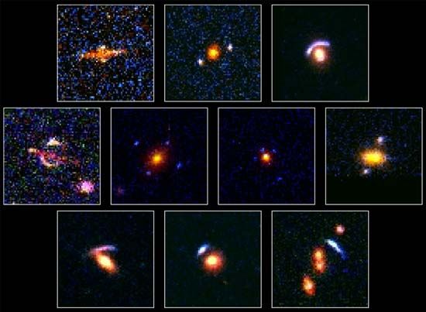
И если Хэлтон Арп прав, квазары - не далекие объекты, это во-первых.
Эти группы объектов - не иллюзии и не миражи, скорее, они - визуальное доказательство, что Арп действительно прав в том, что он говорит: молодые, высокого красного смещения объекты выброшены из центров активных галактических ядер (AGNs) и сейфертовских галактик. Изображения показывают точно это.
Наиболее известное из этих предполагаемых "миражей" так называемое "Эйнштейново Пересечение", являющееся просто другим примером объектов в этом процессе, который будет сформирован и выброшен из ядра активной галактики. Арп наблюдал плазменные облака (чей свет имеет строгое красное смещение) соединяющие выброшенные объекты в Эйнштейновом Пересечении.
Так, современная господствующая астрономия полна "иллюзиями" и "миражами". Их объяснение того, почему мы не должны верить нашим глазам и "странные и темные" энергия и материя, "нейтронные звезды" и "черные дыры", ни один из которых когда-либо был замечен или сфотографирован, но о чьем существовании они непрерывно утверждают, чтобы сохранить их неудавшиеся релятивистские теории (на самом деле гипотезы). Их ориентация: "Не верь своим глазам, но верь тому, что речем мы!"
Арп говорит, что мы должны верить нашим собственным глазам более, чем высопарным россказням о черных дырах и гравитационном линзировании защитников господствующей астрономии и космологии, чье длительное финансирование исследований зависит от их неколебимой веры в установленные псевдо-пророком ХХ века Эйнштейном догматы.
"Персты Бога"
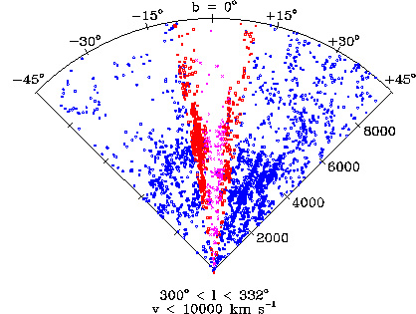
Диаграмма выше - попытка построения позиций галактик, которые мы можем видеть с Земли, которые расположены в поле обзора девяносто градусов, центрированных относительно кластера галактик Девы. Расстояние до каждой галактики, которое использовалось при построении этого графика, вычислено из предположения, что ее фактическое расстояние является пропорциональным значению красного смещения, как это и принято современными астрономами. В результате, кластер Девы непосредственно принимает форму двух длинных полосок, направленных непосредственно к Земле. Они теперь известны как "Персты Бога". (Показаны здесь красным.)
Длинные космических размеров персты направлены непосредственно к Земле! Ложность этого результата налицо. Это - независимое доказательство, что утверждение "красное смещение равняется расстоянию" - ерунда. Снова является то, что Коперник обнаружил много лет назад: Земля не есть центр чего-либо! Кластер галактик должен иметь более симметричную форму чем эта. Арп демонстрирует, что кластер Девы намного более компактен, чем это кажется на этой диаграмме. Галактики с высоким красным смещением в верхней части диаграммы на самом деле не далеко, а только очень молоды! И намного ближе к нам, чем эта диаграмма показывает.
Как астрофизики могут продолжать смотреть на эту диаграмму, и не видеть, что кое-что очень неправильно в их теории. Ведь они получили доказательство того, что она не соответствует действительности.
Иронически можно вспомнить о неприятности, в которую попал Галилей с Церковью, защищая работу Коперника. Голос Коперника доносится нам сегодня через столетия - "Если Вы думаете, что все галактики в Кластере Девы находятся в паре прямых линий, которые указывают непосредственно на Землю, Вы неправы!" Арп, действительно, сегодняшний Галилей.

Квазар перед ближайшей галактикой
Заключительный пример в опровержение тезиса "красное смещение равно расстоянию" дает следующее изображение галактики NGC 7319 (смещение = 0.0225). Маленький объект, обозначенный стрелкой - это квазар (смещение z = 2.11) Такое наблюдение квазара между галактикой и Землей невозможно, если квазар был бы в более чем девяносто раз дальше галактики.
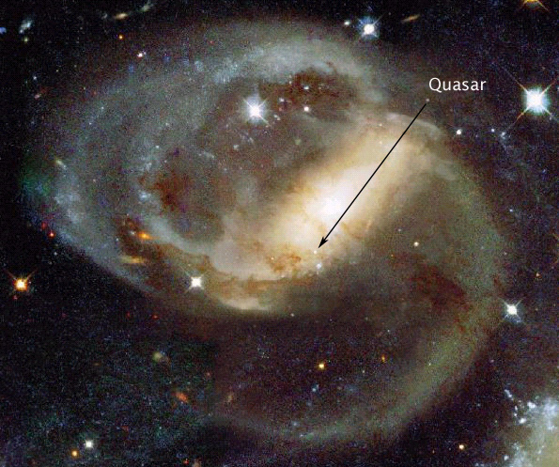
Фактически, более высокое изображение(образ) усиления quasar (ниже) показывает "джету" вещества, простирающегося из центра NGC 7319 к quasar.
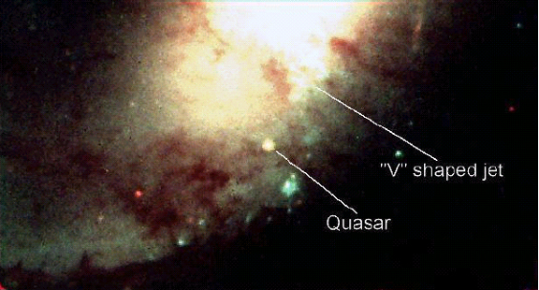
Итак, Арп прав в его утверждении, что красное смещение вызвано главным образом объектом, являющимся молодым, и только второстепенно из-за его скорости. Поэтому, квазары не самые яркие, наиболее отдаленные и быстро перемещающиеся объекты в обозримом Космосе, они - самые молодые объекты. И кластер галактик Девы принимает форму длинных "Перстов Бога", направленных непосредственно к Земле. Теория Большого Взрыва ложна.
Хэлтон Кристиан Арп теперь работает в Институте им. Макса Планка в Германии. Иногда он возвращается в Соединенные Штаты, чтобы дать курс лекций и встретиться с семьей.

Книги и ссылки:
Для тех, кто заинтересован углубленным чтением по этой теме:
- "Seeing Red - Red shifts, Cosmology and Academic Science" by Halton Arp, 1998, Apeiron, Montreal ISBN 0-9683689-0-5
- "Quasars, Red shifts and Controversies", by Halton Arp 1987, Interstellar Media
- IEEE Transactions on Plasma Science - Dec. 1986; Anthony L. Peratt (ed.)
Больше относительно работ Хэлтона Арпа
Мэл и Эми Ачесон об Арпе и научном менталитете
Специфические Галактики Арпа
NGC4319 и Markarian-205
Теория Большого Взрыва
Красные смещения и закон Хаббла
Перевод на русский Карима Хайдарова http://bourabai.narod.ru/, translated by Karim Khaidarov, 2007

